www.magyarkukoricaklub.hu  8152 Kőszárhegy  Kazinczy Ferenc utca 12.  magyarkukoricaklub@me.com  mobil telefon: 36 (06) 20 9 442 361  A nagy termés nyomában | 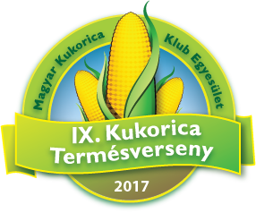

Különdíj felajánlás:
(A táblázatot kitöltés után kijelölve, majd másolással az emailbe beilleszthető!)
magyarkukoricaklub@me.com
Felajánlást tevő neve
Címe
Email címe
Összeg megjelölése pénzfelajánlás esetén, Ft
Tárgy megnevezése
Átadásra szánt darab
Tárgyak össz. értéke, Ft
Indoklás (feltételek, amelynek a különdíjat átvevőnek meg kell felelnie)
Átadó neve

